MONS. ENRIQUE ALVEAR

“Comenzamos una nueva Cuaresma en este tiempo santo, Dios nos llama a conversión para prepararnos al “hoy” de la Muerte y Resurrección de Cristo, ya que la Pascua no es sólo “Recuerdo”; es “Realidad actual”. Pascua es la “Nueva creación”, es el “Hombre nuevo” que nace en Cristo de las manos de Dios después de haber pasado por la muerte en Cruz. La Pascua “hoy”, es la sociedad, es la Iglesia, es cada uno de nosotros, que muere a su egoísmo y arranca el pecado de su corazón para resucitar con Cristo, y manifestar, hoy, el Reino eterno de Dios, que es Reino de amor, justicia, verdad, libertad y paz”. (Extracto “Reflexión sobre la Cuaresma: Construyamos la Iglesia de los Pobres”, Obispo Enrique Alvear, 4-3-1981).
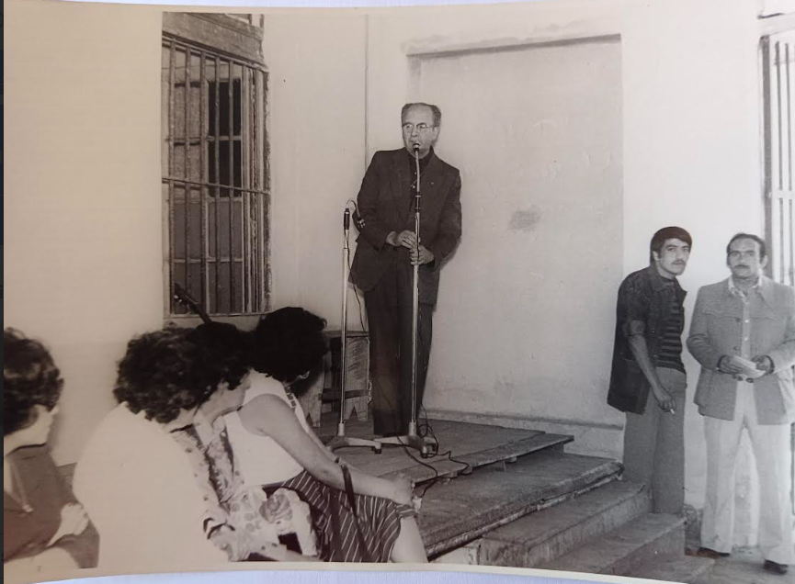
Su tumba se encuentra en la Parroquia San Luis Beltrán (lugar de oración que invitamos a visitar), Av. San Pablo 8971, comuna de Pudahuel, Santiago

Ayúdenos a compartir y a difundir sus ideítas.

